**Práctica 1**

**Creación de GitHub**

Se registra en la página para poder crear el documento   
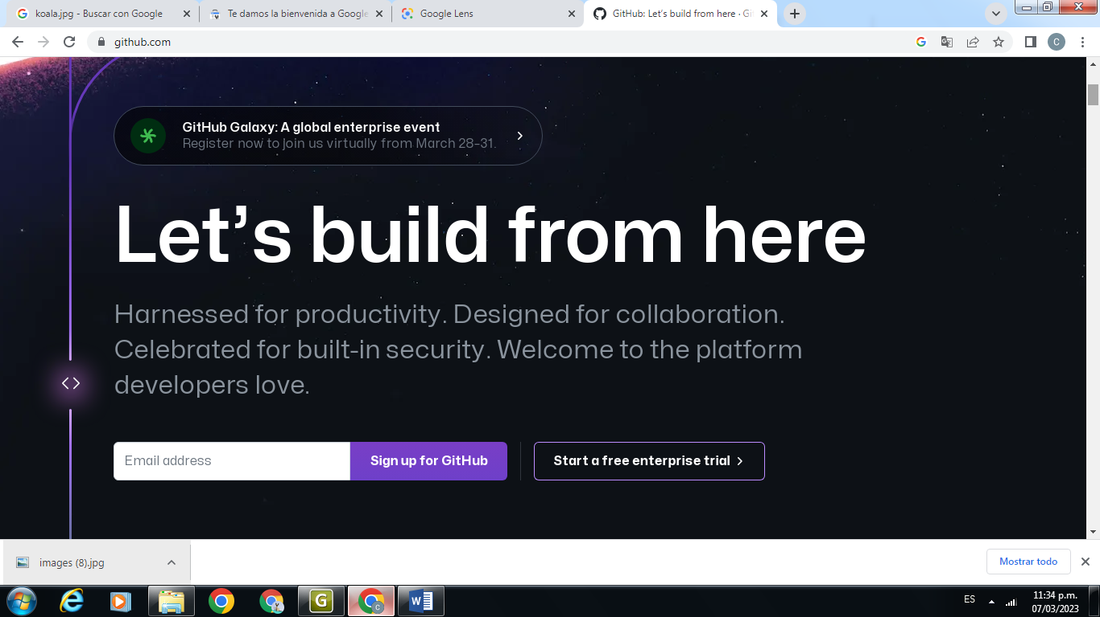  
  
  
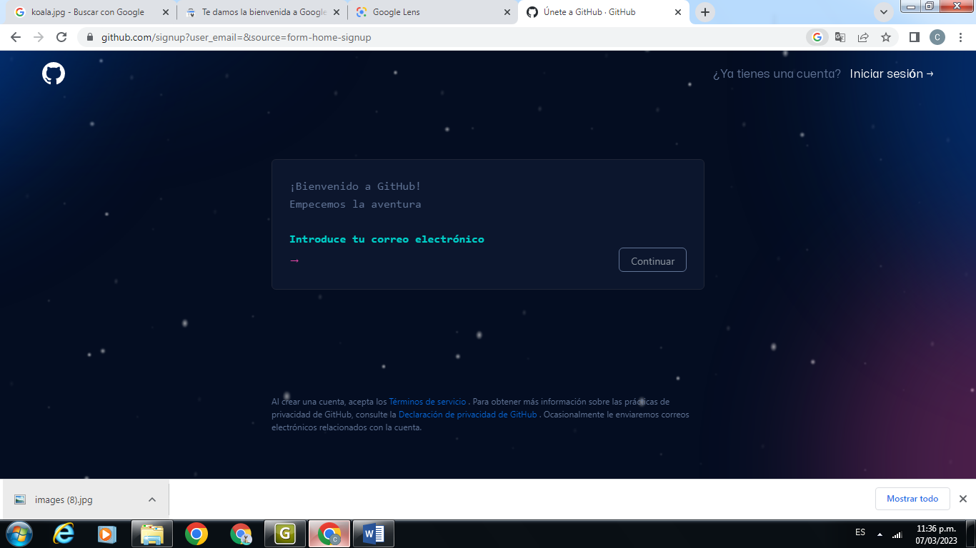  
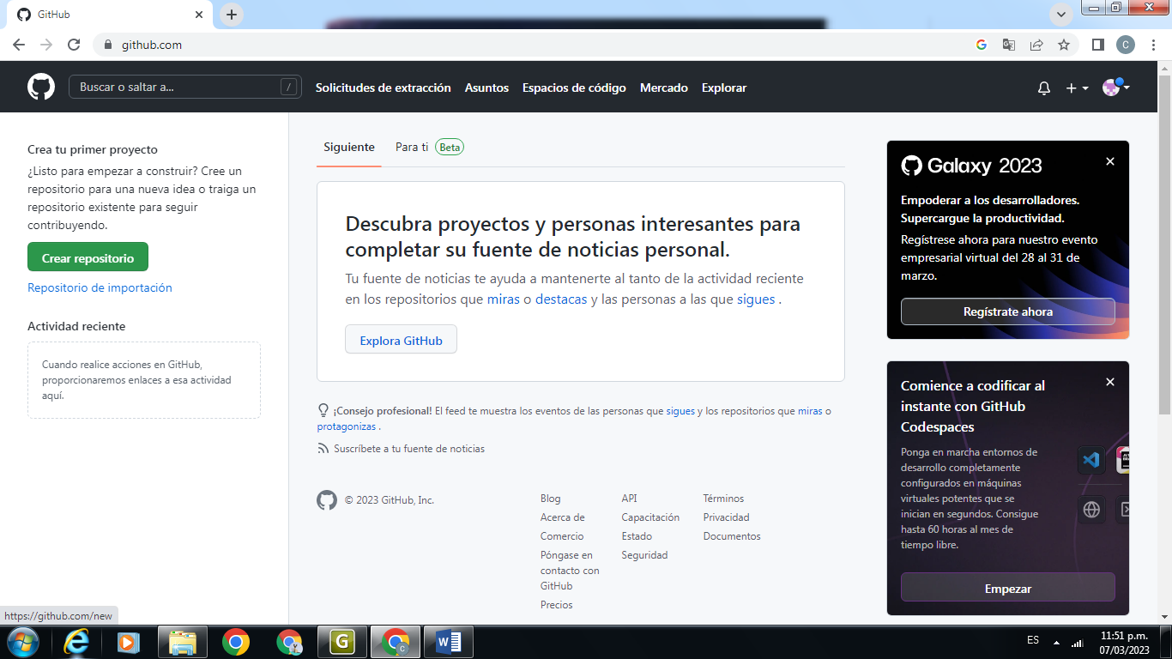  
 se inicia un proyecto

En este paso se cree el repositor, le damos un nombre (práctica1_fdp).una descripción e inicizamos un README. 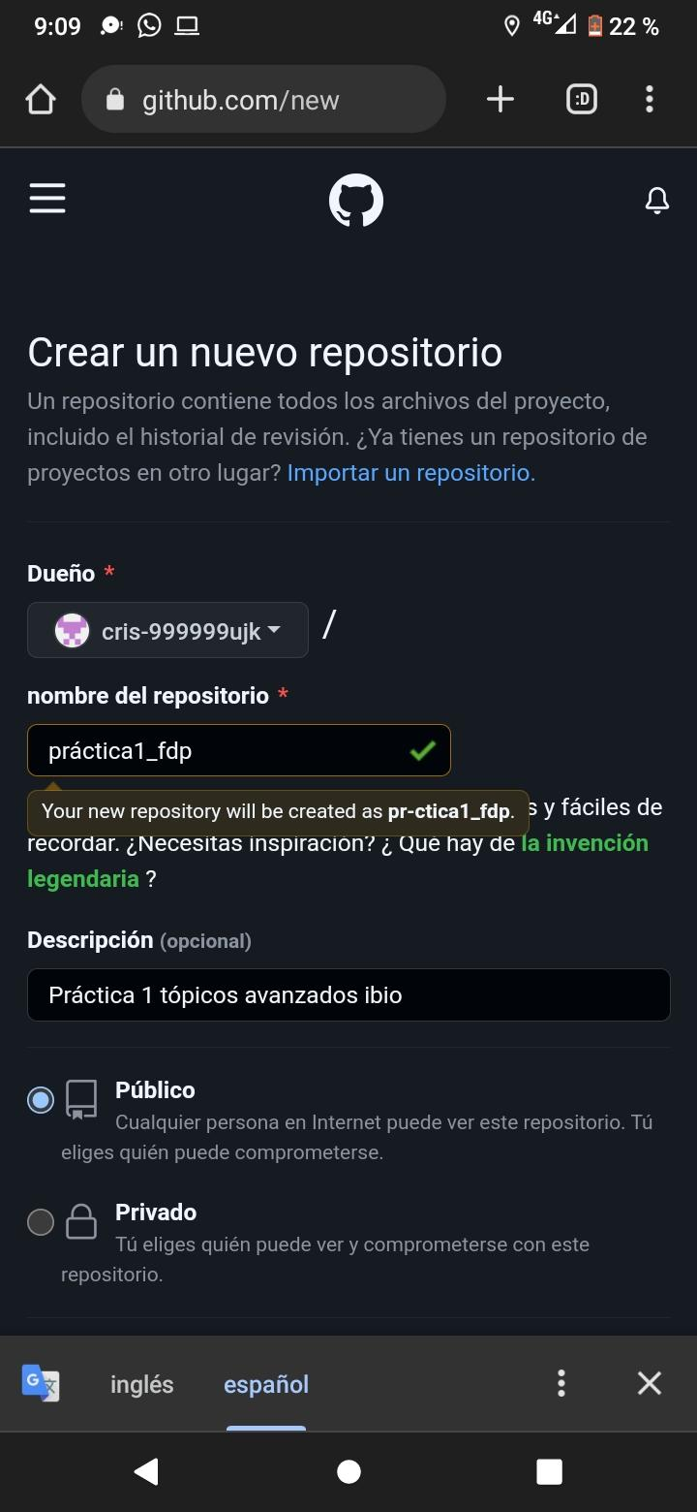

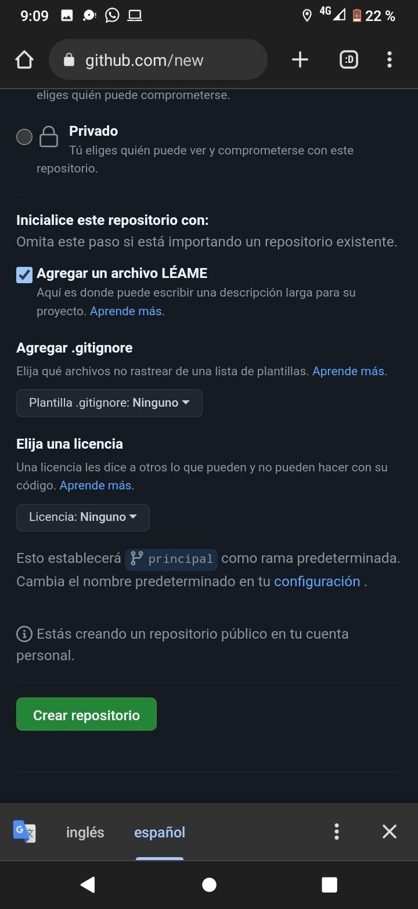

Creamos un archivo llamado datos , y en la primera línea agregaremos nuestro nombre

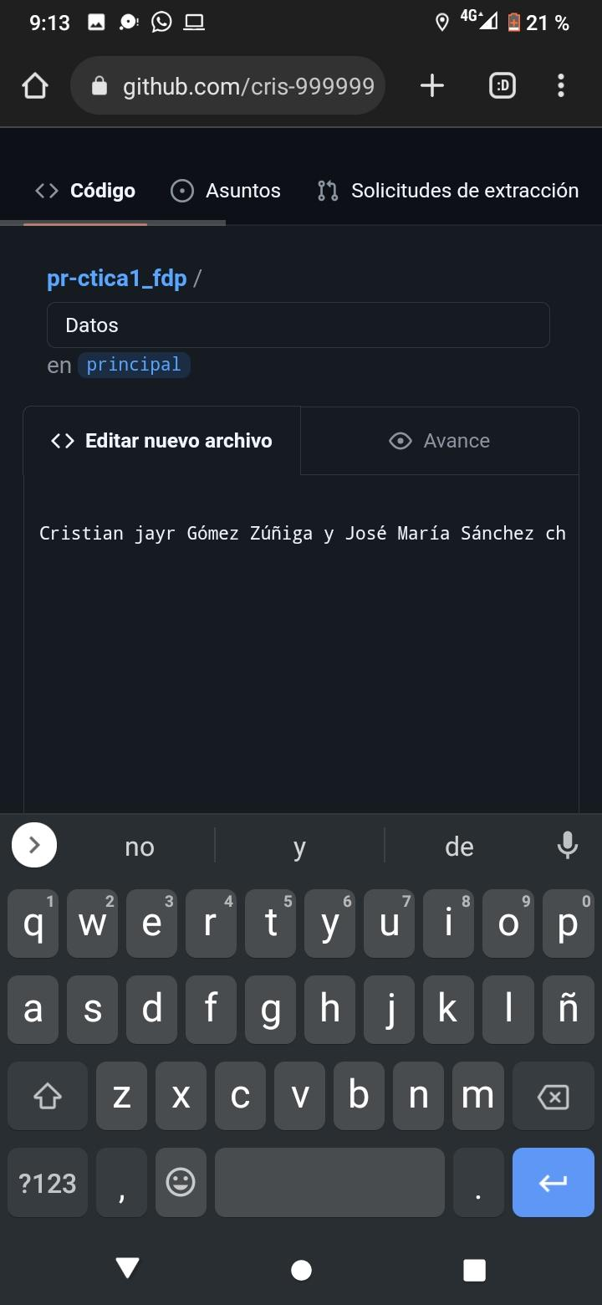

En la sección de comité new file, haremos una explicación del archivo creado.

Con esto habremos creado un nuevo archivo en nuestro repositorio ,la acción de hacer commit es indicarle al control de versiones que hemos terminado una nueva modificación dando una breve explicación Al momento de hacer el commit, del repositorio se puede ver la lista de archivos en nuestros repositorios con la explicación del commit que agrego o modifico a ese archivo

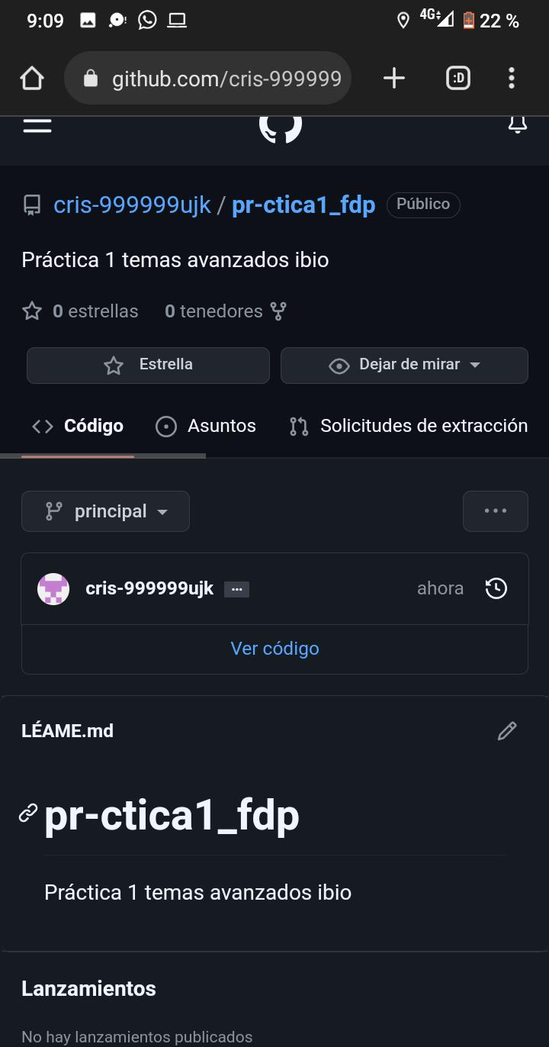

Subiremos archivos

Seleccionaremos los archivos de nuestro equipo y hacemos el commit explicando los archivos agregados 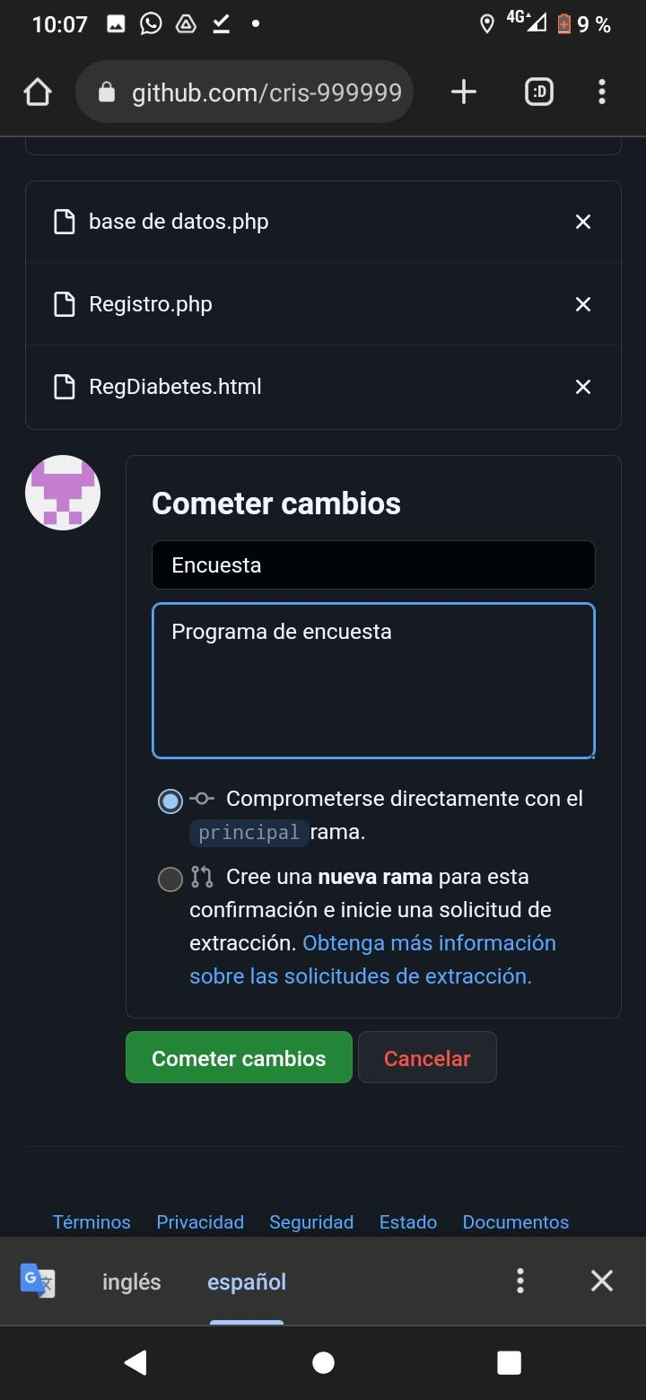

Seleccionamos el icono de lápiz y agregamos en la sig línea nuestro correo

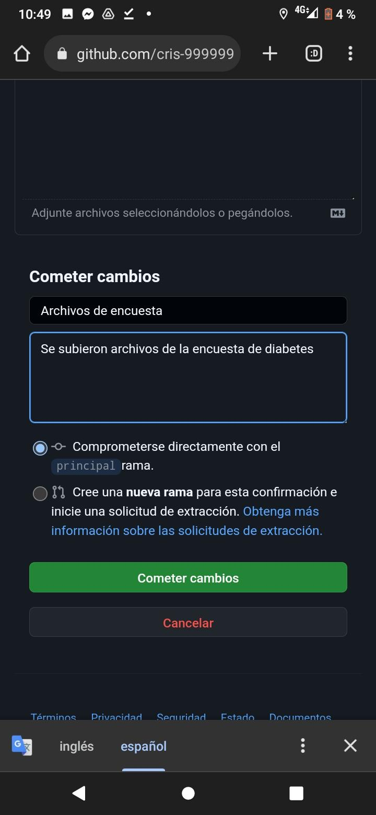Y ponemos los cambios en el coomit

